Les nombres


« 3
3 !
Je dénombre une collection.
Les nombres


J’estime des quantités (beaucoup, pas beaucoup…).
Les nombres


Je construis des collections
jusqu’à 3.

Les nombres
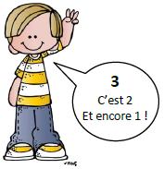

Je connais les différentes décompositions des nombres.
Formes et grandeurs
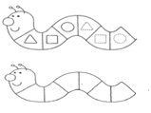

Je reproduis une suite organisée identique.
Les nombres
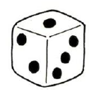

Je connais et j’utilise différents symboles pour représenter
3 !
les nombres (3).

Les nombres
.
Formes et grandeurs
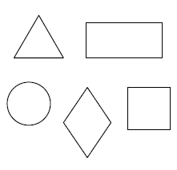

Je reconnais et je nomme des formes géométriques étudiées.
Les nombres

1, 2, 3, 4, 5, 6 !

Je connais la suite orale des nombres jusqu’à 5.
Les nombres
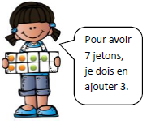

Je résous quelques problèmes simples en lien
avec les quantités.

Formes et grandeurs
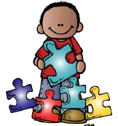

Je reproduis un assemblage de formes (puzzle).
Formes et grandeurs
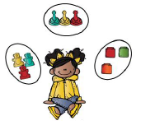

Je classe des objets
selon leur forme.
Formes et grandeurs


Je classe des objets
selon leur taille/longueur.

Les nombres
Formes et grandeurs
Formes et grandeurs

